혹시 이전 영상에서 전공 과목 이름을 전공 코드로 갱신하는 작업이 자신의 Workbench에서는 잘 안되는 분 있으신가요?

그런 분들은 아마 이렇게 오류가 나셨을 텐데요.

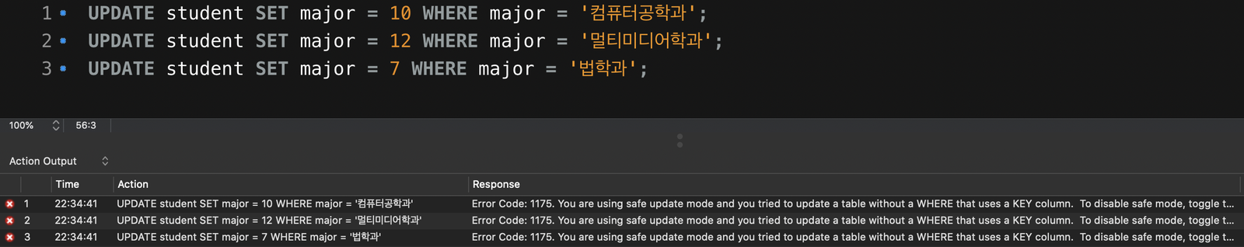

Response 탭에서 에러 메시지를 보면

**Error Code: 1175. You are using safe update mode and you tried to update a table without a WHERE that uses a KEY column. To disable safe mode, toggle the option in Preferences -> SQL Editor and reconnect.**

이런 내용을 볼 수 있을 겁니다. 첫 번째 문장을 해석하면,

‘safe update 모드를 사용 중일 때는, KEY column을 사용해서 테이블을 갱신해야 한다.'는 뜻입니다. 여기서 KEY column이란 Primary Key를 의미하는데요.

safe update 모드란, 말 그대로 '안전한 갱신’을 보장하기 위한 모드로

UPDATE student SET major *= 10*;

처럼 모든 row의 특정 컬럼을 갱신해버리는 SQL 문이나,

UPDATE student SET major = 10 WHERE major = ‘컴퓨터공학과’;

처럼 WHERE 절에 Primary Key가 사용되지 않은 UPDATE 문이 실행되지 않도록 합니다.

이것은 UPDATE 문을 주의깊게 사용하지 않았을 때 발생할 수 있는 위험한 결과를 방지하기 위한, DBMS 상의 모드인데요. 만약 이 모드가 켜져있는 분이라면, 이전 영상에서 했던 SQL 문이 실행되지 않았을 겁니다.

이 모드를 끄려면 위 에러 메시지의 두 번째 문장인

**‘To disable safe mode, toggle the option in Preferences -> SQL Editor and reconnect.’**

의 내용대로 수행하면 되는데요. safe update 모드를 한번 꺼보겠습니다.

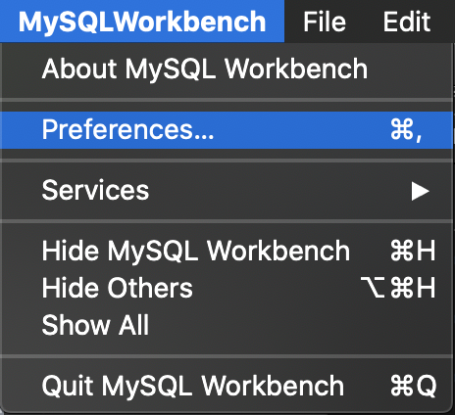

화면 좌측 상단의 **MySQLWorkbench > Preferences** 를 클릭하고

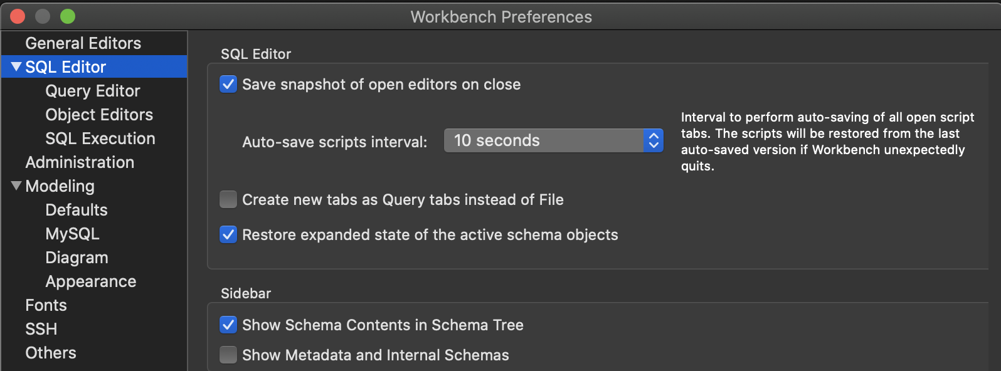

나오는 창에서 **SQL Editor**라는 부분을 선택합니다.

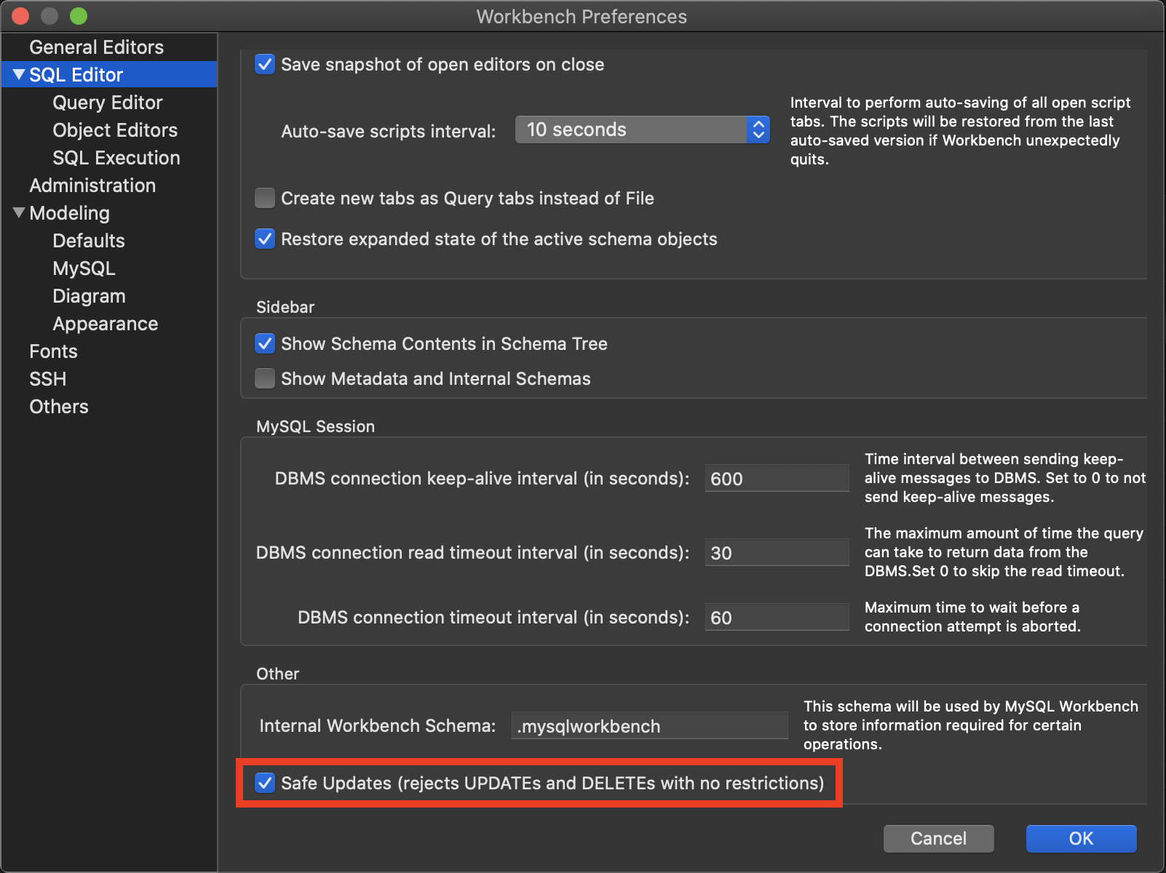

그 다음 화면을 아래로 스크롤해보면

이렇게 **Safe Updates** 라고 써진 부분에 체크가 되어있는 걸 볼 수 있습니다.

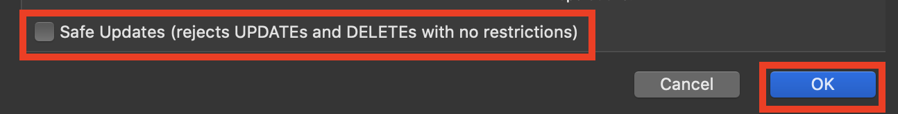

체크를 해제하고 OK 버튼을 누른 후



화면 좌측 상단에서 현재의 접속을 나타내는 탭에서 **X** 버튼을 눌러서 접속을 끊으세요.

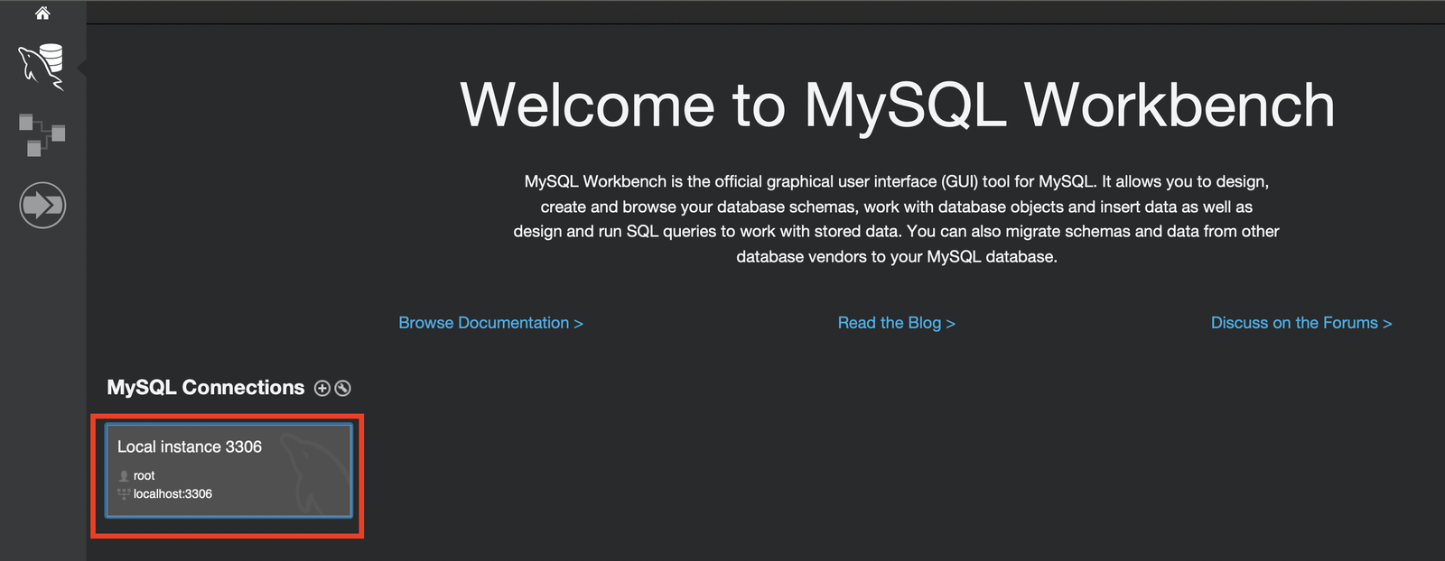

그 다음 MySQL 서버에 다시 접속하고

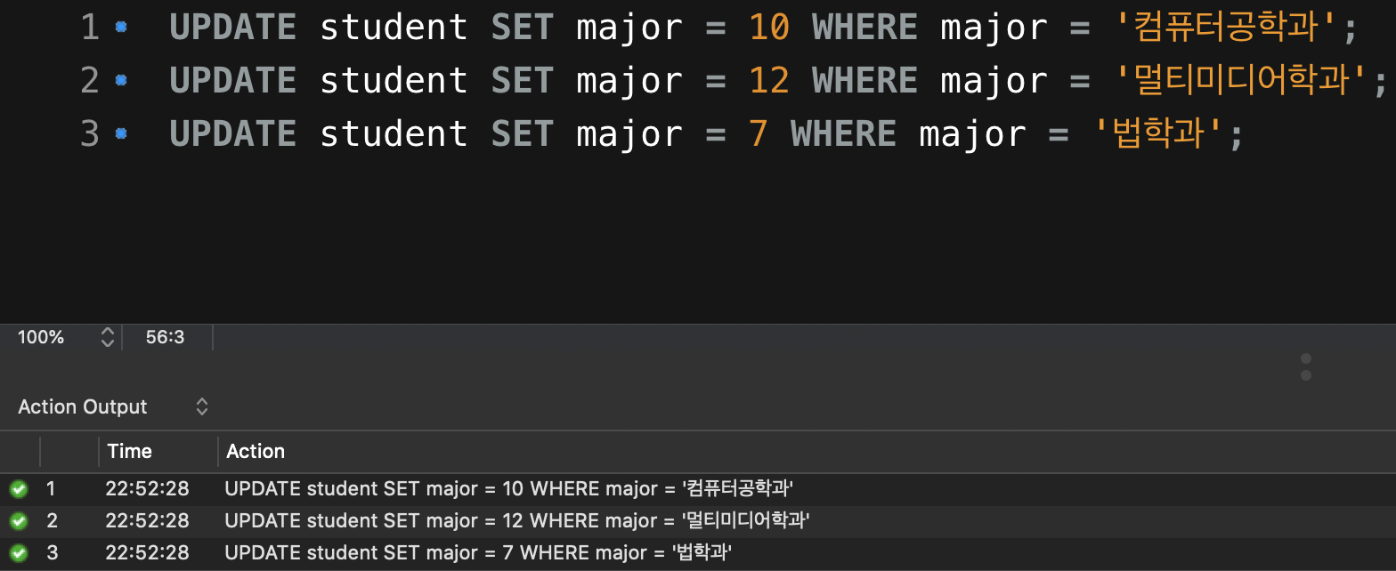

영상에서 본 UPDATE 문들을 실행해보면 이제는 잘 실행되는 것을 알 수 있습니다.

방금 배운 safe update 모드처럼 DBMS에는 SQL의 실행에 직접적으로 영향을 미치는 모드들이 많습니다. 그런 모드들에 대해 굳이 지금 배울 필요는 없지만, 이렇게 DBMS의 특정 모드가 어떻게 설정되어있느냐에 따라 같은 SQL 문이라도 그 실행 결과가 달라질 수 있다는 점은 기억해두세요.